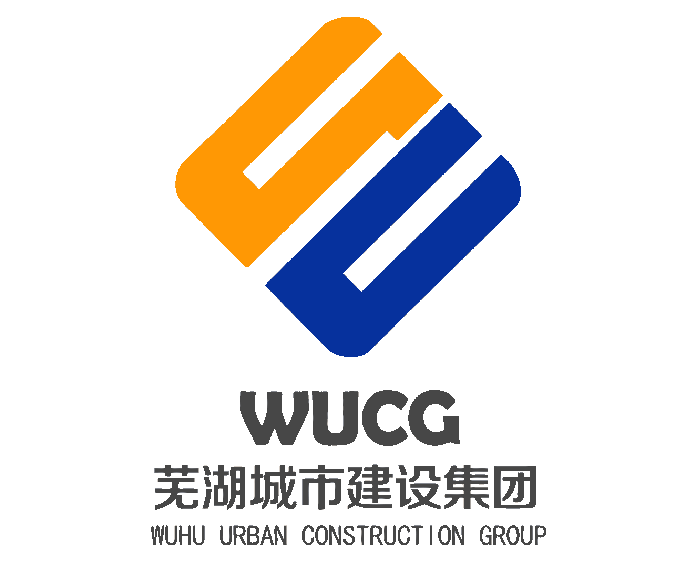**芜湖城市建设集团有限公司 招聘简章**

芜湖城市建设集团有限公司是芜湖市大型国有独资企业，公司注册资金1亿元。主要承担城市道路、公路、桥梁、路灯亮化、雨、污水处理、泵站、绿化的施工、养护和维修等业务。

工程技术管理人员

专业：1、自动化相关专业

1. 电气工程及其自动化专业
2. 建筑电气与智能化
3. 通信工程

学历：二本及以上

条件：1、有良好的沟通管理能力

1. 相关专业基础知识过硬
2. 有相关资质证书者优先

**工资福利**

年度薪酬:岗位工资与绩效工资、年度考核奖、五险一金、综合补贴、工地、加班补贴等

福利：过节费、降温费、生日祝福、公休、探亲假、免费提供工作餐、免费提供集体宿舍等。

电话：0553-5886537 应聘邮箱：wuhuztgs@163.com

公司网址：[www.wucg.cn](http://www.wucg.cn)

关注我们：